防爆单层玻璃反应釜YDF-20LEX
工作原理
单层玻璃反应釜具有搅拌系统、冷凝回流系统、滴加系统、加热系统。在搅拌物料的同时，浴锅对釜内物料进行加热，在真空条件下可以提高蒸发效率（需连接真空装置），溶媒蒸汽经玻璃冷凝盘管时冷却成液体（需连接冷却装置），可回流到釜内，也可通过回流弯头下部阀门进行回收。反应完毕，物料可从釜底的侧出料口放出。本系列产品使用需配套真空装置、冷却循环装置等组成系统装置。
产品特点
1.本产品独特设备，整机采用冷板静电喷塑+不锈钢框架结构，紧凑坚固不走型，移动方便。
2.与物料接触部分全部采用高硼硅玻璃（膨胀系数 3.3）和聚四氟乙烯材料，性能稳定不易与物料起化学反应，使用方便安全。
3.防爆调速控制盒，显示转速和釜内物料温度，防爆搅拌电机，防爆加热锅控制设定温度。防爆等级EXdIIBT4。
4.搅拌系统采用陶瓷轴承、机械密封，防止搅拌杆磨损掉屑，耐高温、耐磨损、密封效果好。
5.采用 PT100温度传感器，玻璃温度计套管。
6.真空压力表显示实时真空，指针显示。
7.月牙式搅拌桨，304不锈钢+聚四氟乙烯搅拌叶；搅拌杆材质为 304不锈钢。外包聚四氟乙烯管，强度高，耐腐蚀性强。
8.玻璃+四氟放料阀门，无积液侧放料，回收溶液十分快捷。
9.恒温浴锅内置加热圈，加热浴锅独立温度控制，控温精度高。
10.浴锅底部带有排液口，方便更换。
11.机器底部设有带刹车的万向轮，可整体移动，操作方便。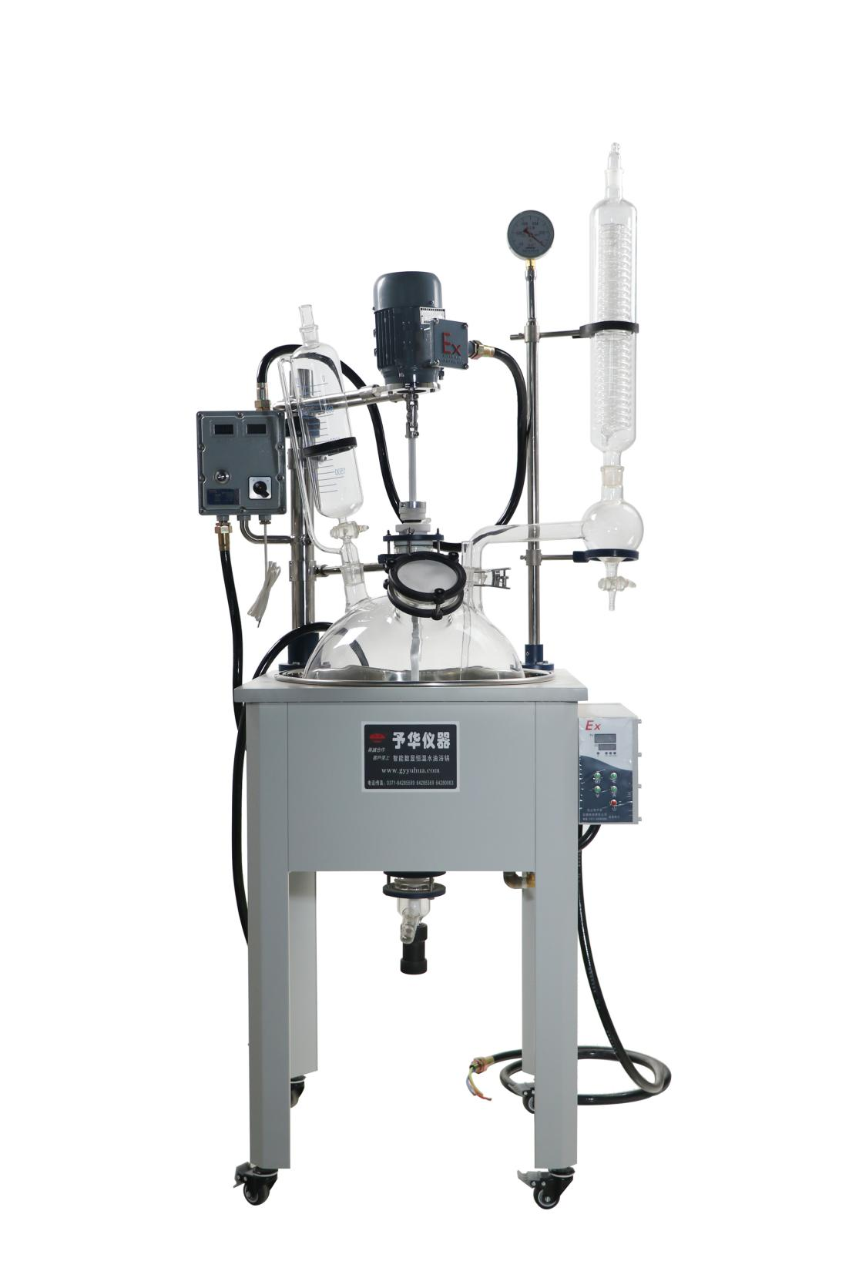

产品参数
型号 |  |  | YDF-20LEX
釜内有效容积（L） |  |  | 20L
釜体规格 |  |  | 七口球形
电压 |  |  | 搅拌220V50HZ加热220V50HZ
整机功率 |  |  | 5.18KW
玻璃材质组件 |  |  | 高硼硅玻璃3.3
釜体耐温范围 |  |  | -80℃～+250℃
测温精度 |  |  | ±1℃
恒压漏斗容积（L） |  |  | 2L
恒压漏斗规格 |  |  | 上开口29#磨口，下开口40#磨口
冷凝器规格 |  |  | Φ85×600H（mm）下φ40mm法兰口
冷凝器循环连接口尺寸 |  |  | 宝塔外径12mm
冷凝器换热面积（㎡） |  |  | 约0.3㎡
釜内允许压力（Mpa） |  |  | -0.1-0.0
防爆加热锅 |  | 加热功率（W） | 5000W
 |  | 控温范围 | 室温-180℃
 |  | 控温精度 | ±1℃
防爆搅拌电机 | 额定功率（W） |  | 180W
 | 转速调节方式 |  | 变频调速
 | 转速调节范围（rpm） |  | 0~600rpm/min
釜体开口  （七口） | 搅拌口 |  | 80#法兰口
 | 恒压漏斗口 |  | 40磨口
 | 测温口 |  | 24磨口
 | 排气/进液口 |  | 34磨口
 | 固体加料口 |  | 125#法兰口
 | 冷凝器连接口 |  | 50球磨口
 | 放料口 |  | 80法兰口
主体框架材质 |  |  | SU304不锈钢+冷板静电喷塑
搅拌桨 |  |  | Φ 15×750H（mm） 叶展 200 mm
温度传感器 |  |  | PT100，玻璃温度计套管
放气阀 |  |  | 34#玻璃四氟阀门，放气口12mm
真空抽气口尺寸 |  |  | 宝塔外径12mm
放料阀 |  |  | 无积液放料阀，出液口外径尺寸33mm
使用环境温度（℃） |  |  | 5-35
机器占地尺寸(mm）
包装尺寸（mm）
整机重量（Kg）

